Nome: Rafael Marques Sansão Borges
NºUSP: 6447552

Multimídia e Hipermídia

Lista 1

Exercício 01:
Multimídia é o uso de mais de uma mídia (meio de representação, armazenamento, distribuição e apresentação de informação) de forma simultânea e integrada em um sistema multimídia (existe independência entre as mídias, sendo processadas também de maneira independentes).
Exercício 02:
Sim, o iPod Classic pode ser classificado como um sistema multimídia, pois possui os seguintes tipos de mídia: imagens, texto, áudio, vídeo, HD, cabo de dados, entrada de fone e tela.
Imagens, texto, áudio e vídeo são classificados como mídias de Percepção e Representação (reproduz diversos formatos). Enquanto o HD é classificado como mídia de Armazenamento, o cabo de dados como Transmissão e a entrada de fone e tela como Apresentação.
Quanto à dependência do tempo, as imagens e texto são discretas (independentes do tempo) e áudio/vídeo são contínuas (dependentes do tempo).
Exercício 03:
Cada vez mais usuários têm demandado aplicações com mídias mais sofisticadas, além dos meios de transmissão e armazenamento serem limitados.
Exercício 04:
Não é aconselhável, pois esse tipo de compressão causa perda de informações, e para textos é necessário que a informação “descomprimida” seja exatamente igual à original.
Exercício 05:
Sim, é possível adaptá-lo para obter boas taxas de compressão se modificarmos o run-length para sequências de 2 bits aos invés de 1 bit (para o exemplo dado).
Dessa forma teríamos a codificação run-length para a string exemplo como:
01,2 10,4 01,6 11,1 01,2
Exercício 06:
A codificação por diferenças pode ocasionar perdas se as variações de amplitudes adjacentes no sinal extrapolarem o valor de bits reservado para guardar essa diferença.
Exercício 07:
Significa dizer que nenhum código é prefixo de outro código. A vantagem é que dessa forma não ocorrem erros de interpretação quando um código maior é identificado como um menor antes mesmo do fim de sua decodificação.
Exercício 08:
Uma das principais desvantagens é que ela é muito mais complexa, dessa forma, exige mais do hardware no qual é executada.
Exercício 09:
Realizando a codificação aritmética temos então:
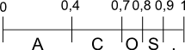
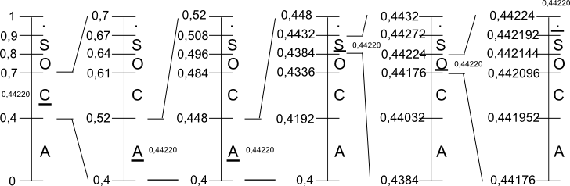
0,4 + 0,4(0,7 - 0,4) Os demais cálculos são feitos analogamente.
0,52 + 0,3(0,7 - 0,4)
0,61 + 0,1(0,7 - 0,4)
0,64 + 0,1(0,7 - 0,4)
0,67 + 0,1(0,7 - 0,4)
Portanto, a string representada por 0,44220 é CAASO.

Exercício 10:
Assim como na codificação, na decodificação o algoritmo LZW constrói o dicionário dinamicamente. O primeiro valor codificado é recebido, e em seguida ocorre uma busca no dicionário em busca do valor original. Em seguida o próximo valor decodificado é recebido, sendo concatenado ao anterior. Se essa string não estiver presente no dicionário, o primeiro item da string é passado para a sequência decodificada (nesse ponto, somente o segundo valor codificado estará na string). Em seguida o terceiro valor codificado é recebido, concatenado ao que sobrou da string e ocorre a busca no dicionário. Se a string não estiver presente no dicionário, o primeiro valor da string é passado para a sequência decodificada. Esse processo é feito sucessivamente até que a sequência codificada seja inteiramente decodificada.

